Vous arrivez de Poitiers ou Niort par le nord (N10) ou de Limoges par l'est (N141)
Suivez la direction Bordeaux
Après le plan d'eau de la Grande prairie (sur votre droite) et juste après le radar fixe (au centre de la 4 voies), prenez la sortie Saint-Yrieix Saint-Jean d'Angely
Vous êtes alors sur une portion de voie rapide.
Vous arrivez de Saint-Jean d'Angely.
Vous arriverez tout près de Saint Yrieix après le lieu-dit Etangville.
Au premier rond-point, prendre direction Angoulême (pancarte verte),
puis la même direction au deuxième rond-point.
Vous êtes alors sur une portion de voie rapide.

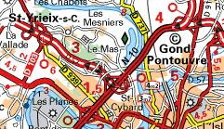

La portion de voie rapide
Vous arrivez de Périgueux par l'Est
A Soyaux, prenez à gauche, la rocade (D1000) et suivez -la jusqu'à tomber sur la N10 que vous prenez direction Poitiers. Voir indications ci-dessous

Vous arrivez par Saintes et Cognac.
Vous rentrez dans l'agglomération par Les Planes.
Au 1er feu, prenez la direction Poiters-Limoges (N10).
Montez sur la N10 et prenez la sortie Saint-Yrieix Saint-Jean d'Angely.
Vous êtes alors sur une portion de voie rapide.

Vous arrivez de Bordeaux par le sud (N10)
Suivez la direction Poitiers
Prenez la sortie Saint-Yrieix Saint-Jean d'Angely
Vous êtes alors sur une portion de voie rapide.

- Une fois que vous êtes sur cette voie rapide -
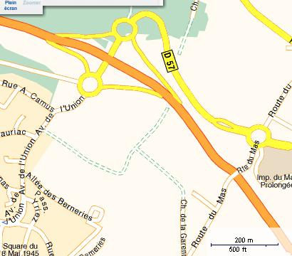
Vous emprunterez la sortie Saint Yrieix Centre

Si vous venez de Saint-Jean d'Angely, vous arrivez sur le rond-
point situé au Sud de la voie rapide

Si vous venez d'ailleurs, vous arrivez sur le rond-point
situé au Nord de la voie rapide. Suivez alors Saint Yrieix
centre pour passer au-dessus de la voie rapide, et vous
arrivez au rond-point sud.
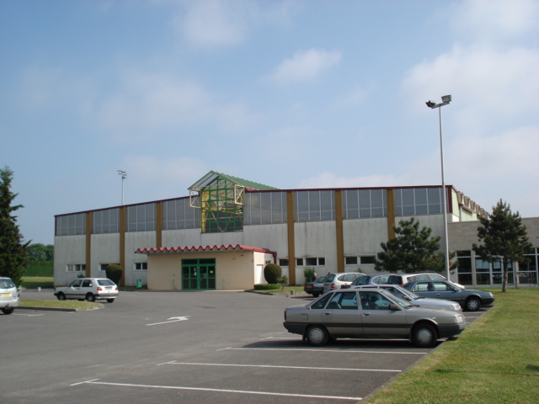
A ce rond-point, suivez Saint-Yrieix centre,
puis environ 200 m plus, sur votre gauche, engagez vous
dans l'allée Léo Lagrange (allée des Berneries
sur le plan)

Les gymnases sont au fond à gauche, après le terrain de football.

